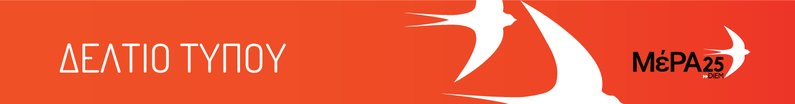
18.05.21

Ανακοίνωση του Γραφείου Τύπου
για τη συζήτηση στη Βουλή για τον δήθεν κλιματικό νόμο

«Ένας πλασιέ εξορύξεων, ένας προστάτης των καταπατητών κι ένας σύμμαχος πετρελαιάδων, συζητάνε για την κλιματική αλλαγή»-θα μπορούσε να είναι η αρχή ενός κακού ανέκδοτου, αλλά ήταν η σημερινή συζήτηση στη Βουλή για δήθεν κλιματικό νόμο, από το πράσινο πλυντήριο του Μνημονιακού Τόξου.
Προσπαθούμε πραγματικά να φανταστούμε τι θα περιλαμβάνει ένας τέτοιος νόμος, από αυτά τα κόμματα: «Πράσινες» τρύπες από εξορύξεις στις Σκουριές Χαλκιδικής; Άγαλμα φτιαγμένο από ανακυκλώσιμα υλικά στον κ. Λάτση για το Ελληνικό και το μεγαλύτερο αυθαίρετο της Ευρώπης, το Mall του κ. Λάτση που σύσσωμο το μνημονιακό τόξο αδειοδοτεί; Θα περιλαμβάνει «αειφόρο» καταστροφή του Ερημίτη στην Κέρκυρα; «sustainable» μόλυνση στο Νεώριο της Σύρου; Παρτέρια να κρέμονται απ’ τα καζάνια της Oil One του κ. Μελισσανίδη στη Δραπετσώνα;
Κλιματικός νόμος από την «ανίερη συμμαχία του καφέ», η οποία στηρίζει τις εξορύξεις υδρογονανθράκων, αδειοδοτεί ανεμογεννήτριες ακόμα και σε περιοχές Natura και κάνει τα πάντα μην την κακορδίσει η τρόικα και οι δήθεν επενδυτές του πλιάτσικου και του τζόγου, είναι πραγματικά ένα κακό ανέκδοτο!
Το ΜέΡΑ25, ως το μοναδικό πράσινο κόμμα της Βουλής, έχει αντιταχθεί από την πρώτη στιγμή σε όλα αυτά τα περιβαλλοντικά εγκλήματα που δεν ξεπλένονται σε «πράσινα πλυντήρια» κ. Μητσοτάκη και κ. Γεννήματα. Είμαστε το μόνο κόμμα που λέει με σαφήνεια και παρρησία όχι στις εξορύξεις των υδρογονανθράκων, που αντιστέκεται στις καταστροφικές επιπτώσεις της δράσης των ολιγαρχών, που έχει καταθέσει πριν από τις ευρωεκλογές του 2019 ακόμα, ως μέρος του DiEM25 ένα πλήρες πρόγραμμα για μια πραγματική Νέα Πράσινη Συμφωνία, που δεν έχει καμία σχέση με τις γενικότητες και την ένδεια των όσων έχει εξαγγείλει η κ. Von Den Layen στο δήθεν πράσινο της πρόγραμμα και το ταμείο δήθεν ανάκαμψης, που τα χαιρετίζει το μνημονιακό τόξο.
Οπότε πραγματικά απορούμε, αν τον κλιματικό αυτό νόμο θα τον ψηφίσουν όλοι μαζί ΝΔ, ΣΥΡΙΖΑ και ΚΙΝΑΛ, όπως μαζί ψήφισαν και τις εξορύξεις υδρογονανθράκων, διότι έχει και η πράσινη υποκρισία, τα όρια της.

